Concerne : le projet d’aménagement de la Friche Josaphat. volet logement (gabarits)

Bruxelles, le 23 novembre 2019
Chère madame, cher Monsieur

voici l’avis de ___________, sur le PAD Josaphat (concernant les gabarits des immeubles programmés par le PAD Josaphat)

1. Tour

En tant qu’habitants du clos de l’Oasis, du quartier de la Gare, de l’avenue H. Conscience et de la rue A. Roland, nous nous opposons au projet de construction de la tour de 20 étages qui est prévu (dans la cadre du PAD Josaphat) à hauteur de la gare d’Evere. Les habitants de cette hypothétique tour auront une vue plongeante sur nos jardins du Clos de L’Oasis, avenue Henri Conscience et rue Roland. Cela entraînera inévitablement une série d’incidences négatives : une baisse d’ensoleillement, une baisse de qualité de vie, sans compter la problématique du “micro-climat des tours” bien connu de tous les urbanistes (courants d’air).

Respect de la distance : quelle est la distance réelle entre le bâti du nouveau quartier et les terrains et logements des rues périphériques (Roland, Conscience, Oasis, Jardins) ? Dans le calcul du périmètre de la friche, a-t-on pris en compte le fait que les fonds de jardins ont été vendus aux particuliers de la rue Arthur Roland et de l’avenue Gilisquet.

2. Rue Arthur Roland

Les gabarits récapitulés sur la fig. 32 (p. 59 du RIE : Implantation, gabarit et typologie des bâtiments) ne sont pas corrects pour la Rue Arthur Roland, il est erroné de classer les maisons particulières en gabarit R+1+T à R+3+T. Les maisons de la rue Roland font partie intégrante de la cité jardin Terdelt, avec la même uniformité architecturale. Elle fait d’ailleurs l’objet du règlement communal zone spécifique (Règlement Communal d'Urbanisme Zoné Quartiers Terdelt et Chomé ).

Aucune maison ne dépasse R+2+T.. Ceci a un impact direct sur les nouveaux bâtiments directement limitrophes puisque le PAD définir l’implantation et le gabarit maximal des nouvelles constructions en fonction du cadre bâti existant le plus proche (volet stratégique p. 31 : « Le principe est que la hauteur des bâtiments neufs construits en pied de talus, au-delà de la zone non-constructible, ne dépasse pas la hauteur des constructions riveraines construites en haut du talus. ».

De plus le RIE ne reprend aucune photo dans le RIE de la Rue Arthur Roland dans la section qui concerne les gabarits alors que la rue est directement mitoyenne au site. Nous considérons ceci comme un manquement important.
NB : Les autres rues n’ont pas toutes été analysée mais l’erreur ici-mentionnée remet en cause la qualité de toute l’analyse

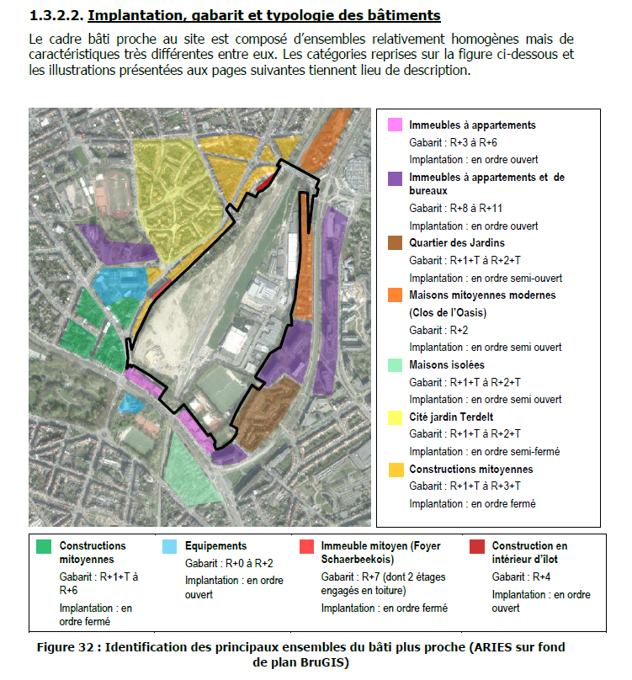

Question : quelle est la raison pour laquelle le périmètre du PAD prend en considération les terrains privés

